ZRÓWNOWAŻONY ROZWÓJ, RÓŻNORODNOŚĆ, INNOWACYJNOŚĆ, RENTOWNOŚĆ I OPTYMIZM – STRATEGIA MINI NA PRZYSZŁOŚĆ.

SPIS TREŚCI:

- Wprowadzenie. 2
- Big Love for the Planet.
Strategia MINI na rzecz konsekwentnego zrównoważonego rozwoju. 6
- Big Love for the People.
Zaangażowanie MINI w różnorodność i odpowiedzialność społeczną. 13
- Big Love for Progress.
Cyfryzacja i innowacje na rzecz typowej dla MINI frajdy z jazdy. 15
- Big Love for the Brand.
Gama modelowa MINI, produkcja i obecność na rynku z wyraźnym ukierunkowaniem na rentowny wzrost. 21

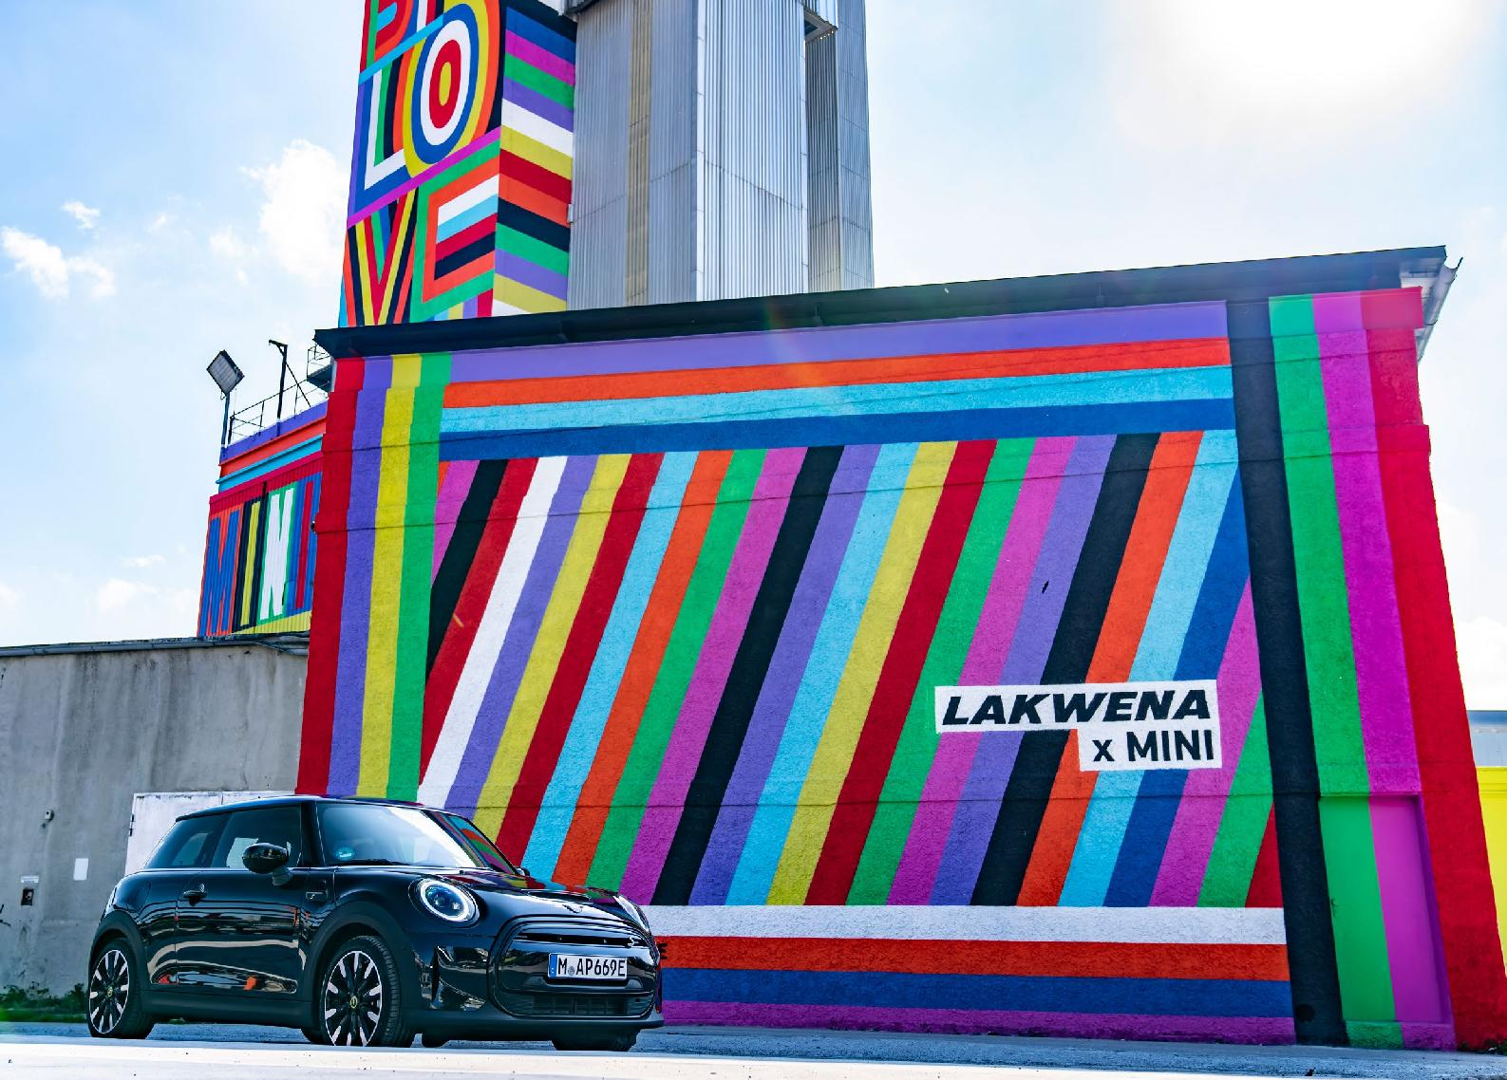
1. WPROWADZENIE.
Nowy sposób myślenia, postrzeganie wyzwań jako możliwości, uwzględnianie oczekiwań i potrzeb ludzi w sposób otwarty i niekonwencjonalny – wszystko to jest mocno zakorzenione w tradycji marki MINI. Z takim postrzeganiem siebie MINI wyznacza kierunek rozwoju na przyszłość. MINI nie tylko podejmuje przy tym aktualne wyzwania w zakresie mobilności, energetyki, ochrony klimatu, lecz także wychodzi im naprzeciw, oferując niezależne, typowe dla marki rozwiązania dla frajdy z jazdy w przyszłości. Opracowana w tym celu strategia opiera się na motywie kampanii „BIG LOVE”, który symbolizuje troskę o zasoby naturalne naszej planety, ludzi w całej ich różnorodności, postęp technologiczny oraz innowacyjny rozwój, jako producenta samochodów premium.
Już klasyczne Mini było idealną odpowiedzią na ówczesne potrzeby. Samochód opracowany w czasach kryzysu naftowego był przede wszystkim pojazdem ekonomicznym, który dzięki kreatywnemu wykorzystaniu przestrzeni zajmował niewiele miejsca w ruchu drogowym i na parkingach. Na minimalnej powierzchni Mini oferowało wystarczającą ilość miejsca dla czterech osób i ich bagażu. Jego rewolucyjna koncepcja pomogła mu również osiągnąć status samochodu pozaklasowego, który był w stanie inspirować najróżniejsze grupy odbiorców na całym świecie do czerpania wyjątkowej frajdy z jazdy. Od 20 lat nowoczesne MINI pielęgnuje te zasady w segmencie małych samochodów premium. Zrównoważony rozwój, różnorodność społeczna, innowacyjność oraz chęć docierania do nowych grup docelowych i rynków są elementarnymi atutami marki, dzięki którym MINI pewnie i z wiarą w siebie stawia czoła aktualnym wyzwaniom w dziedzinie mobilności w mieście i nie tylko.
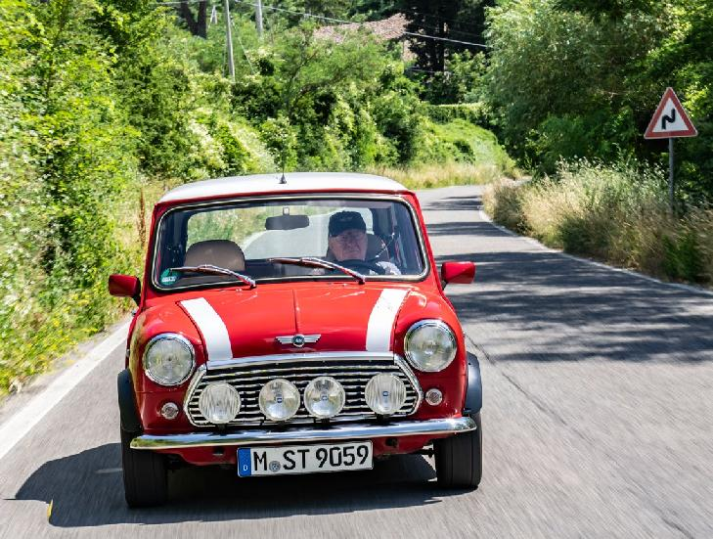 | 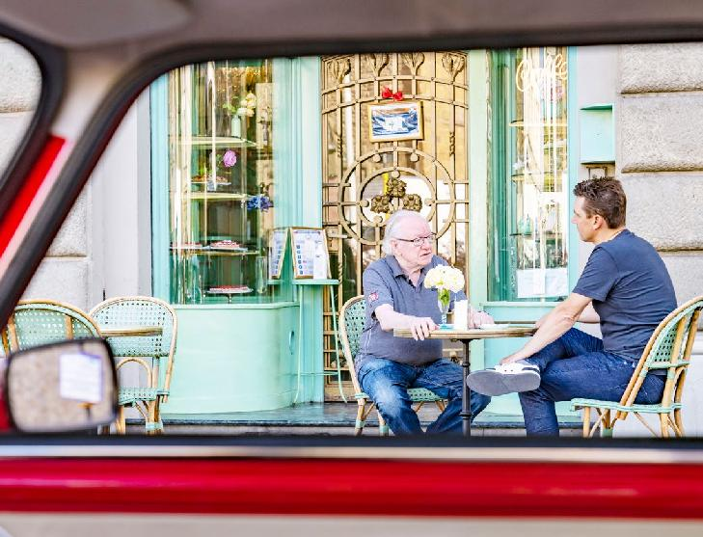
Klasyczne Mini. | Rauno Aaltonen, „profesor rajdów”,  i Bernd Körber, szef marki MINI.
Jednoznaczne zobowiązanie do zrównoważonego rozwoju wyraża się w ciągłym zmniejszaniu emisji CO₂ przypadającej na pojazd w całym cyklu życia produktu. Dotyczy to również łańcucha dostaw i korzystania wyłącznie z ekologicznej energii elektrycznej w produkcji, jak również „elektryfikacji” gamy modelowej, która zostanie w pełni zakończona na początku przyszłej dekady oraz stale rosnącego udziału materiałów naturalnych w pojazdach, m.in. pochodzących z recyklingu.
Odpowiedzialność społeczna MINI to jednak znacznie więcej. Pozaklasowy samochód z przeszłości już dawno stał się idealnym pojazdem dla różnych grup odbiorców. Kierowcy MINI są indywidualistami, a jednocześnie częścią dużej społeczności, która wie, że różnorodność wzbogaca całość. Równie zróżnicowany jest zespół, który projektuje, produkuje i dystrybuuje wszystkie modele aut. MINI, jako działający na globalnym rynku dostawca samochodów premium, angażuje się w różnorodność społeczną i wspiera inicjatywy promujące tolerancję i otwarte społeczeństwo. Także inne inicjatywy pokazują zaangażowanie marki w zmianę postaw społecznych. Wraz z akceleratorem start-upów URBAN-X, MINI promuje rozwiązania poprawiające jakość życia tam, gdzie mieszka większość ludzi – w miastach.
 | 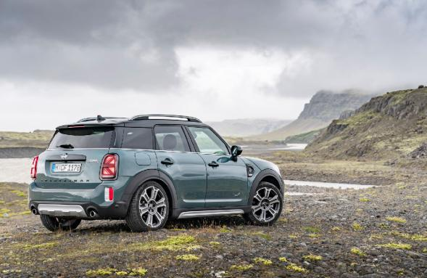
Bernd Körber, szef marki MINI, IAA Mobility 2021. | Bernd Körber, szef marki MINI, MINI Vision Urbanaut.
MINI kształtuje miejską mobilność. Obok innowacyjnych koncepcji, takich jak MINI Vision Urbanaut, są to również pionierskie rozwiązania w zakresie usług i produktów cyfrowych np. wrażenia użytkownika przy korzystaniu z systemów multimedialnych w znacznym stopniu przyczyniają się do typowej dla MINI frajdy z jazdy. Dzięki sprawnej integracji smartfonów klienci mogą zachować pełną łączność ze swoim środowiskiem cyfrowym, także w samochodzie. Oprócz tego aplikacja MINI rozwija się w kierunku platformy społecznościowej, która będzie nie tylko pogłębiać relację między kierowcą a pojazdem, lecz także łączyć fanów.
— MINI zawsze było odpowiedzią na bardzo szczególne wyzwania związane z indywidualną mobilnością. I ta gotowość do ponownego przemyślenia status quo kształtuje nas do dziś — mówił Bernd Kober, dyrektor marki MINI. — Oprócz elektromobilności, decydujące znaczenie dla przyszłości MINI będzie miało dotarcie do nowych grup docelowych i rynków. — Już w 2023 roku MINI zaprezentuje nową generację modeli z napędem elektrycznym. W Chinach produkowane są dwa modele opracowane od początku z myślą o elektromobilności. MINI jako dostawca produkujący lokalnie ma optymalne możliwości, aby mocniej, niż dotychczas, uczestniczyć w dynamicznym rozwoju chińskiego rynku motoryzacyjnego. Również od 2023 r. w zakładach BMW Group w Lipsku będzie montowany następca MINI Countryman, zarówno z napędem zelektryfikowanym, jak i spalinowym. Wszystkie pozostałe modele MINI będą nadal produkowane w zakładach MINI w Oksfordzie. Oznacza to, że tradycyjna lokalizacja pozostanie sercem produkcji, a Wielka Brytania ojczyzną marki MINI.
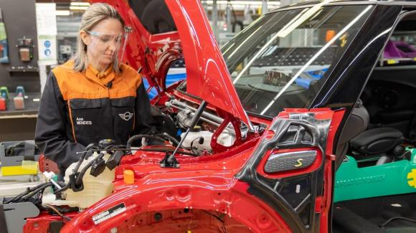 | 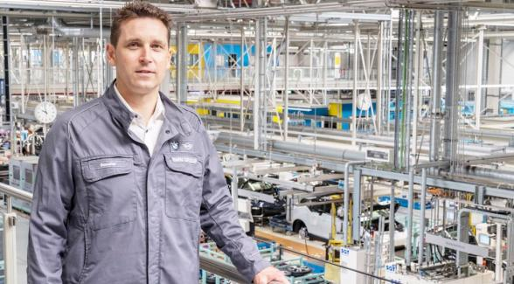
Zakłady MINI w Oksfordzie. | Bernd Körber, szef marki MINI,  zakłady BMW Group w Lipsku.
2. BIG LOVE FOR THE PLANET.
STRATEGIA MINI NA RZECZ KONSEKWENTNEGO ZRÓWNOWAŻONEGO ROZWOJU.
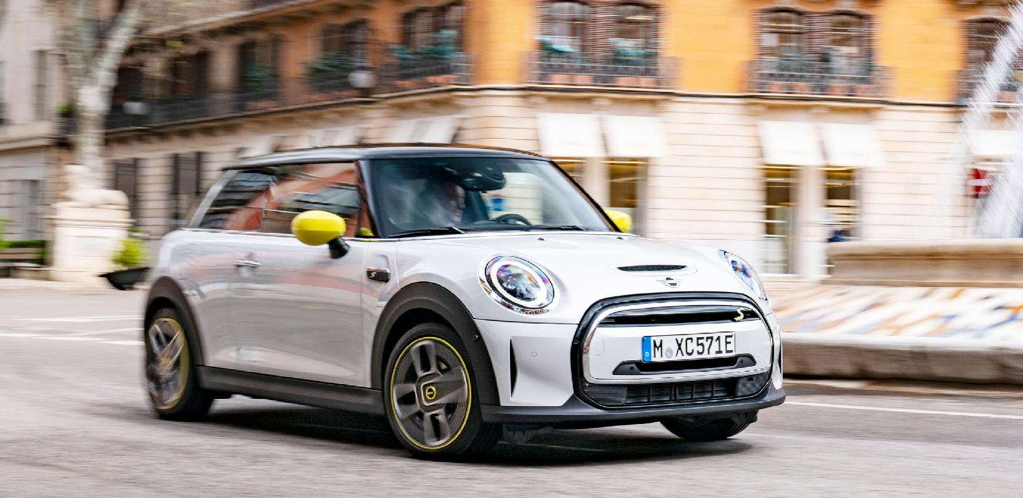
MINI Cooper SE.
Wybór MINI zawsze oznacza wybór zrównoważonego rozwoju. Zasada robienia więcej przy mniejszych nakładach wpisana jest w tradycję. Już w 1959 roku projektant klasycznego Mini, Alec Issigonis, pokazał, jak wydajny i ekologiczny może być samochód, który wymaga powierzchni komunikacyjnej o długości niewiele ponad 3 m, a jednocześnie może przewozić cztery dorosłe osoby i bagaż. Rewolucyjna konstrukcja z umieszczonym poprzecznie z przodu czterocylindrowym silnikiem i kołami, umiejscowionymi daleko na zewnątrz, dała wyjątkowo zwinne właściwości poruszania się przy stosunkowo niskim zużyciu paliwa.
MINI, jako marka należąca do BMW Group, jest również zaangażowane w realizację strategicznych celów firmy w zakresie zrównoważonego rozwoju. W 2020 roku BMW Group opracowała swoją własną agendę, która wykracza nawet poza cele paryskiego porozumienia klimatycznego z 2015 roku, jakim jest ograniczenie globalnego ocieplenia do poziomu poniżej dwóch stopni Celsjusza. Dlatego firma jest przygotowana do spełnienia wymogów unijnego programu „Fit for 55”, zgodnie z którym od 2030 roku emisja CO₂ w flotach nowych samochodów ma być zmniejszona o 55 procent. Wkład MINI w tym zakresie polega między innymi na konsekwentnej „elektryfikacji” gamy modelowej. Już w roku 2030 MINI stanie się marką w pełni elektryczną.
Konsekwentna redukcja CO₂ w całym łańcuchu wartości.
Aby osiągnąć ten cel, firma konsekwentnie redukuje ślad węglowy w całym łańcuchu wartości, w tym w produkcji i łańcuchu dostaw. BMW Group planuje do roku 2030 zmniejszyć emisję CO₂ o co najmniej 40 procent na pojazd w stosunku do roku 2019.
W perspektywie długoterminowej BMW Group postawiła sobie za cel, aby do 2050 roku stworzyć neutralny dla klimatu model biznesowy w całym łańcuchu wartości.
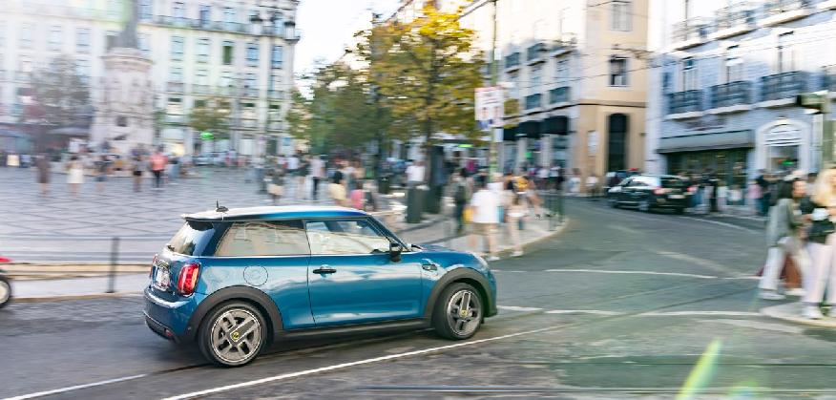
MINI Cooper SE.
Wiążące standardy środowiskowe gwarantują, że emisja CO₂ w łańcuchu dostaw zostanie zredukowana do roku 2030 o 20 procent. Sam fakt, że dostawcy korzystają w produkcji ogniw akumulatorowych wyłącznie z ekologicznej energii elektrycznej, oznacza redukcję emisji CO₂ w ciągu najbliższych 10 lat o około 10 milionów ton.
W konstrukcji akumulatorów wysokonapięciowych MINI stawia na stosunkowo małe jednostki, które zapewniają zasięg dostosowany do mobilności w miastach, a jednocześnie nie zwiększają zużycia energii i nie zmniejszają zwinności pojazdu poprzez nadmierną masę. Proces pozyskiwania surowców potrzebnych do produkcji akumulatorów wysokonapięciowych jest transparenty i w zgodzie ze standardami środowiskowymi i społecznymi przy ich wydobyciu. Akumulatory wysokonapięciowe opracowane do modeli MINI z napędem elektrycznym charakteryzują się długą żywotnością. Po ich zastosowaniu w samochodach, mogą być również wykorzystywane przez bardzo długi czas jako stacjonarne zasobniki energii w budynkach. Dopiero potem konieczny jest ich recykling, przy czym już teraz ponad 90 procent surowców, z których są wykonane, nadaje się do recyklingu.
Do roku 2030 planowane jest również obniżenie emisji CO₂ w produkcji o 80 procent na pojazd. Podniesie to jeszcze bardziej standardy zrównoważonego rozwoju uzyskane już teraz w zakładach BMW Group. Każde MINI jest już obecnie produkowane przy neutralnym bilansie CO₂. To również zasługa korzystania w zakładach MINI w Oksfordzie w 100 procentach z ekologicznej energii elektrycznej. Część z niej jest wytwarzana na miejscu. Na dachu zakładów zainstalowana została jedna z największych instalacji fotowoltaicznych w Wielkiej Brytanii. Około 11 500 ogniw słonecznych o mocy około 3 MW wytwarza energię elektryczną z energii słonecznej, oszczędzając około 1500 ton CO₂ rocznie. W Oksfordzie działa również 18 ciężarówek napędzanych LNG. Są one zasilane skroplonym gazem ziemnym, przyczyniając się w ten sposób do dalszej redukcji dwutlenku węgla w procesie produkcji. Na terenie zakładów BMW Group w Lipsku, gdzie od 2023 roku będzie produkowany następca obecnego MINI Countrymana, cztery turbiny wiatrowe wytwarzają na potrzeby produkcji ekologiczną energię elektryczną.
Do 2030 r. emisja CO₂ na pojazd i przejechany kilometr ma zostać zmniejszona co najmniej o połowę w porównaniu z rokiem 2019. Kluczową rolę odgrywa przy tym elektryfikacja napędu. MINI już na wczesnym etapie przejęło rolę pioniera w rozwoju mobilności premium bez lokalnej emisji spalin. Badania terenowe rozpoczęte w 2009 roku z flotą testową 600 MINI E przyniosły ważne wnioski dotyczące wykorzystania napędu elektrycznego w praktycznych warunkach codziennego ruchu miejskiego.
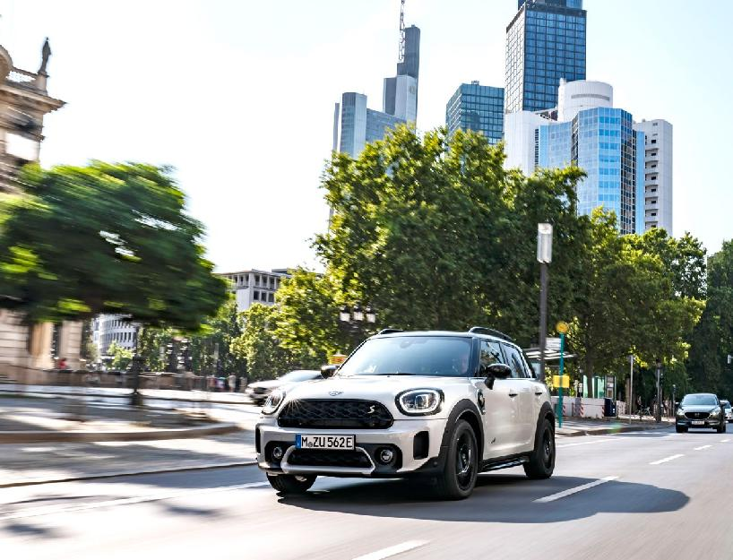
MINI Cooper SE Countryman ALL4.
Wraz z hybrydowym modelem plug-in MINI Cooper SE Countryman ALL4 (zużycie paliwa w cyklu mieszanym: 2,1–1,7 l/100 km; zużycie energii elektrycznej w cyklu mieszanym: 15,5–14,8 kWh/100 km; emisja CO₂ w cyklu mieszanym: 47–39 g/km) oraz elektrycznym MINI Cooper SE (zużycie paliwa w cyklu mieszanym: 0,0 l/100 km; zużycie energii elektrycznej w cyklu mieszanym: 17,6–15,2 kWh/100 km; emisja CO₂ w cyklu mieszanym: 0 g/km), marka ma już w ofercie dwa modele, które umożliwiają frajdę z jazdy bez lokalnej emisji spalin.
W przypadku ładowania akumulatora wysokonapięciowego MINI Cooper SE energią z konwencjonalnego miksu energetycznego UE emisja dwutlenku węgla w MINI Cooper SE zmniejsza się o około 36 procent w stosunku do porównywalnego 3-drzwiowego MINI z silnikiem benzynowym. W przypadku stosowania wyłącznie energii elektrycznej ze źródeł odnawialnych redukcja wynosi nawet do 70 procent.
MINI Cooper SE Countryman ALL4 i MINI Cooper SE stanowią obecnie już 15 procent całkowitej sprzedaży MINI na świecie. Do 2027 roku udział ten ma wzrosnąć do 50 procent. Na początku przyszłej dekady MINI będzie miało w swojej ofercie wyłącznie modele z napędem elektrycznym.
Innowacyjne materiały, większe wykorzystanie surowców wtórnych.
Inżynierowie z działu rozwoju MINI stale poszukują nowych sposobów, aby przy wyborze materiałów uwzględniać możliwie jak największą ochronę zasobów naturalnych. W tym celu na przykład stopniowo zwiększany jest udział surowców wtórnych w każdym pojeździe. W porównaniu z materiałami pierwotnymi, można w ten sposób jeszcze bardziej zredukować emisję CO₂ w produkcji. W przyszłości wykorzystywane będzie w coraz większym stopniu aluminium wtórne.
Materiały z recyklingu są stosowane m.in. w podsufitce, tapicerce, siedzeniach, dywanikach i wykładzinie podłogowej. W przyszłości zamiast skóry będą stosowane materiały z włókien naturalnych i tworzywa sztuczne z przetworzonych butelek PET. Surowcem do produkcji dywaników są sieci rybackie z recyklingu. Surowce odnawialne zastosowano w szczególnie szerokim zakresie w studyjnym modelu MINI Vision Urbanaut. W całym jego wnętrzu nie ma skóry ani chromu. Zamiast tego użyto naturalnych materiałów, takich jak korek, na kierownicy i na części podłogi oraz wymienne tapicerki z dzianiny. W naturalny sposób tworzy to przyjemny klimat we wnętrzu.
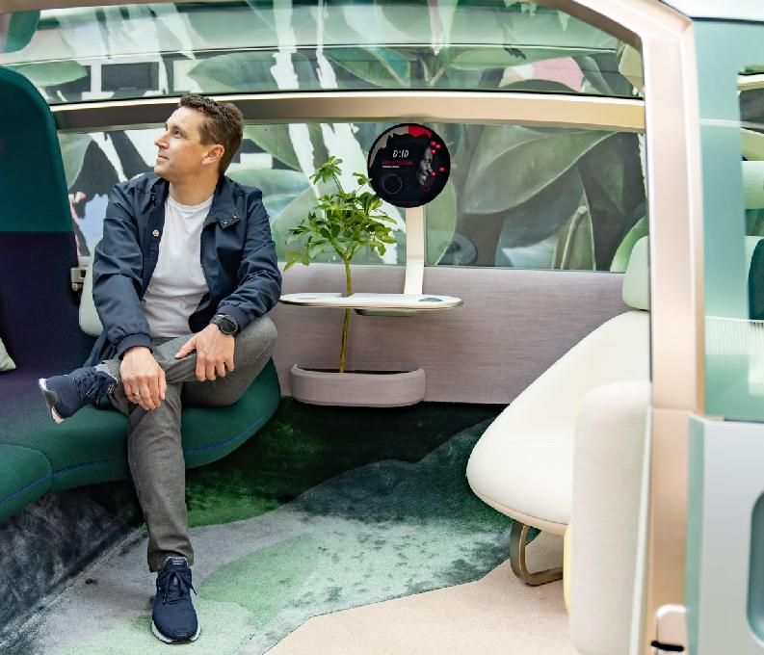
Bernd Körber, szef marki MINI, MINI Vision Urbanaut.
Indywidualnie dopasowany i maksymalnie konsekwentny zrównoważony rozwój: MINI STRIP.
Niekonwencjonalnym, a jednocześnie typowym dla MINI przykładem tego, jak kreatywne myślenie może torować drogę do bardziej zrównoważonego rozwoju, jest zaprezentowane niedawno MINI STRIP, które powstało w wyniku współpracy MINI z brytyjskim projektantem mody Paulem Smithem. Na bazie MINI Cooper SE i zgodnie z myślą przewodnią „prostota, transparentność, zrównoważony rozwój” powstał jedyny w swoim rodzaju unikat, który – jak sama nazwa pojazdu wskazuje – został zredukowany do tego co najistotniejsze. Następnie wdrożono tylko te elementy, które Paul Smith uznał za absolutnie konieczne.
Konsekwentne dążenie do zrównoważonego rozwoju doprowadziło między innymi do radykalnej redukcji wnętrza, w którym konwencjonalna czteroczęściowa deska rozdzielcza została zastąpiona dużym, półprzezroczystym elementem o wyglądzie dymionego szkła, a funkcję centralnego zestawu wskaźników przejmuje smartfon kierowcy. Na zewnątrz dominuje surowa blacha i tworzywa sztuczne z drukarki 3D. Widoczne śruby na zamontowanych elementach wskazują na łatwość demontażu poszczególnych komponentów i przywrócenia do obiegu surowców po zakończeniu cyklu życia pojazdu.
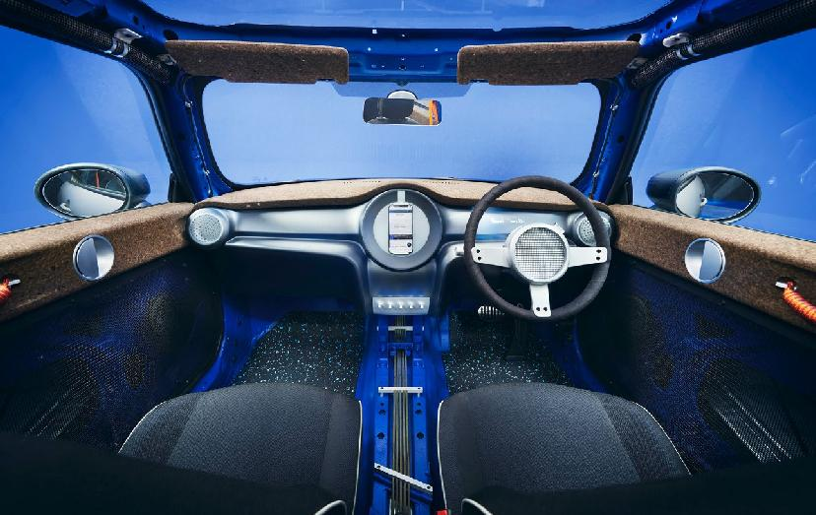
Wnętrze MINI STRIP.
Wsparcie dla inicjatyw na rzecz zrównoważonego rozwoju.
Poza produkcją samochodów, MINI prowadzi wiele działań mających na celu poprawę jakości życia i zrównoważonego rozwoju w miastach. Należy do nich na przykład współpraca MINI z organizacją non-profit Earthwatch Europe w Wielkiej Brytanii. Podobnie jak w MINI niezwykle efektywnie wykorzystana jest mała przestrzeń, tak MINI wspiera projekt ekologów „Tiny Forest”. Na bardzo ograniczonej przestrzeni, obok tłoczni blach w Swindon w Wielkiej Brytanii, MINI zasadziło około 600 drzew które rosną w sposób całkowicie naturalny. To nie tylko dodatkowe ilości CO₂, ale również siedlisko dla ponad 500 gatunków zwierząt i roślin. Kolejny „Tiny Forest” ma powstać w 2022 roku obok fabryki MINI w Oksfordzie.
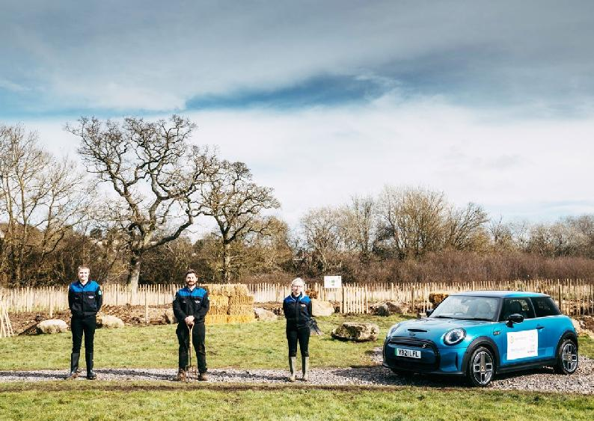
MINI promuje inicjatywę „Tiny Forest”.
Ponadto na platformie MINI VOICES prezentowane są lokalne inicjatywy mające potencjał, by zmieniać świat. Przykładem tego jest przedstawiona przez MINI France architekt Clarisse Merlet, która opracowała metodę pozyskiwania ekologicznych materiałów budowlanych z odzieży, która nie nadaje się już do recyklingu. Jej paryski start-up o nazwie FabBRICK produkuje cegły z odzyskanych odpadów tekstylnych. Szwajcarski start-up Umami, również prezentowany na MINI VOICES, produkuje mikrozieleninę uprawianą w tak zwanym systemie akwaponicznym. Bogate w składniki odżywcze rośliny tworzą wraz z rybami i krewetkami słodkowodnymi zamknięty obieg. Rosną bez sztucznych dodatków. Produkowana przez start-up mikrozielenina dostarczana jest do renomowanych restauracji w Zurychu.
3. BIG LOVE FOR THE PEOPLE.
ZAANGAŻOWANIE MINI W RÓŻNORODNOŚĆ I ODPOWIEDZIALNOŚĆ SPOŁECZNĄ.
MINI promuje różnorodność – wewnątrz organizacji MINI i poza nią. Dla MINI, jako międzynarodowej firmy, odpowiedzialność społeczna ma najwyższy priorytet. Obejmuje to również zaangażowanie na rzecz różnorodności w firmie. „We are all different, but pretty good together” – zgodnie z tym mottem w MINI z powodzeniem współpracują ze sobą pracownicy z całego świata. MINI postrzega różnorodność jako zaletę. Firma jest przekonana, że zróżnicowane zespoły są bardziej kreatywne i innowacyjne, a tym samym stanowią istotny czynnik sukcesu w walce o nowe rynki, klientów i wykwalifikowane młode talenty.
Takie podejście jest od roku 1959 mocno zakorzenione w genach MINI. Projektant klasycznego Mini, Alec Issigonis, urodził się w 1906 roku w Turcji jako syn matki z Bawarii i Brytyjczyka greckiego pochodzenia.
Otwarta, pozbawiona uprzedzeń i ceniąca innych kultura korporacyjna.
Aby jeszcze bardziej zwiększyć świadomość wszystkich wymiarów różnorodności w firmie i pozytywnie wpływać na kulturę korporacyjną, MINI opracowało program MINI Diversity bazujący na strategii różnorodności BMW Group. Dla MINI oznacza to wdrażanie i promowanie kultury korporacyjnej, w której wszyscy pracownicy, niezależnie od pochodzenia, tożsamości, wieku, orientacji seksualnej, niepełnosprawności lub jej braku, są jednakowo doceniani i szanowani. Chodzi tu o stworzenie optymalnego środowiska pracy w otwartej, wolnej od uprzedzeń i pełnej uznania kulturze korporacyjnej.
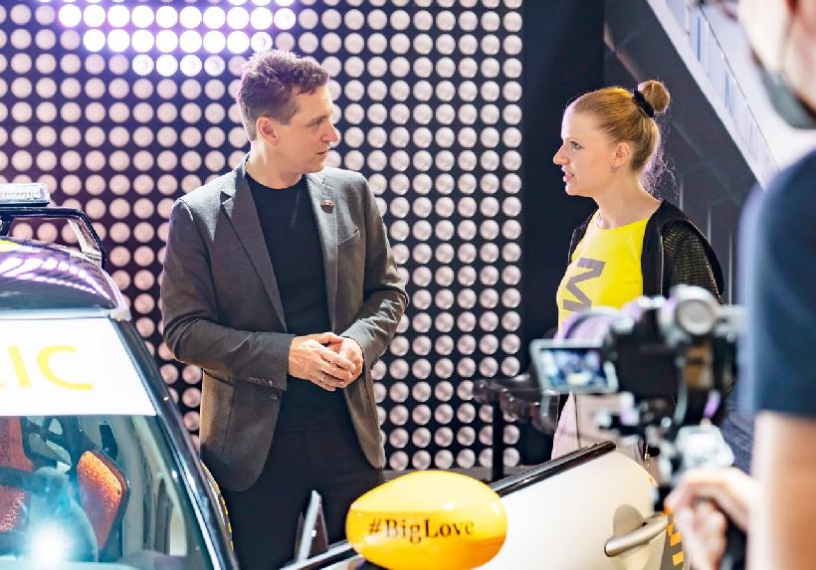
Bernd Körber, szef marki MINI, IAA Mobility 2021.
MINI zawsze było marką, która zbliża do siebie różnych ludzi. Odzwierciedla to również hasło, które towarzyszy, działającemu na całym świecie producentowi samochodów premium, w jego opartej na integracji drodze ku przyszłości: „We are all different, but pretty good together”, czyli „Wszyscy jesteśmy różni, ale dobrze nam razem”. Poprzez szkolenia, wykłady i różne formy dialogu firma uwrażliwia swoich pracowników i menedżerów na kwestie różnorodności.
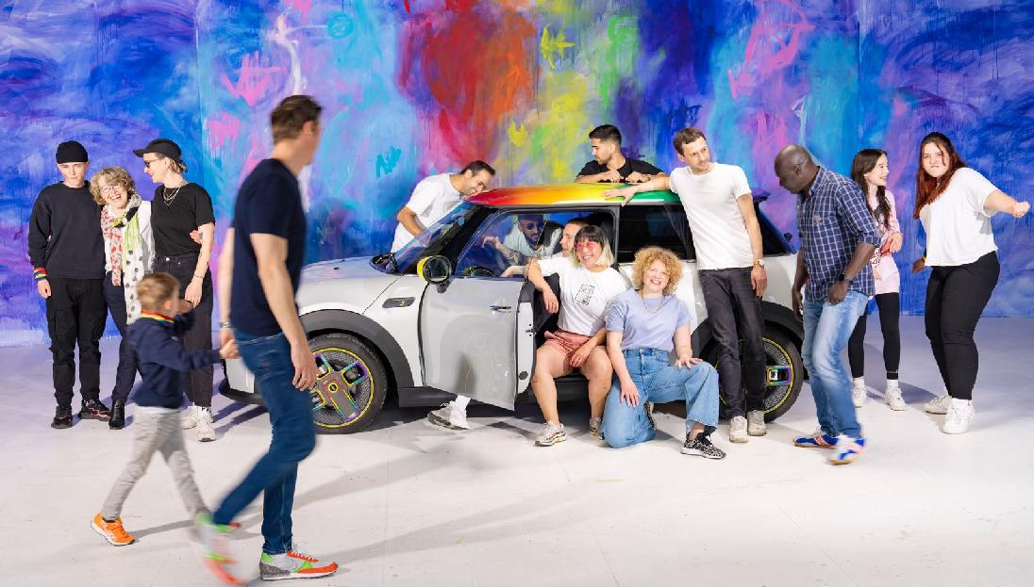
Kampania „We are all different, but pretty good together”.
W codziennym życiu zawodowym w MINI, postęp w kierunku prawdziwego równouprawnienia jest od dawna widoczny w strukturze personelu, zakresów odpowiedzialności i wszelkiego rodzaju stanowisk kierowniczych. Już dziś w całej załodze MINI pracuje więcej kobiet niż mężczyzn.
Firma ustaliła cele dotyczące zrównoważonego udziału kobiet na stanowiskach kierowniczych. W tym celu MINI dokładnie przeanalizowało istniejące działania i programy oraz odpowiednio je zoptymalizowało. Wśród tych działań są na przykład nowe strategie mające na celu wspieranie kobiet pośród młodej kadry kierowniczej niższego szczebla oraz możliwość mianowania na stanowiska kierownicze dwóch osób jednocześnie (joint leadership). Ponadto MINI zwraca uwagę na wysoki udział kobiet w programach rozwoju młodej kadry i ułatwia powrót do życia zawodowego po urlopie wychowawczym.
Frajda z jazdy z bliska: szkolenie z zakresu bezpieczeństwa MINI dla osób z niepełnosprawnością.
MINI stawia na otwartość i różnorodność również poza własną strukturą organizacyjną. Na przykład w 2021 roku firma rozszerza program BMW i MINI Driving Experience o szkolenia z zakresu bezpieczeństwa jazdy dla osób niepełnosprawnych ruchowo. MINI, dzięki nowemu programowi, chce dostarczyć osobom niepełnosprawnym przyjemność z jazdy samochodem.
W tym celu pojazdy szkoleniowe zostały przerobione tak, aby na przykład umożliwiały prowadzenie tylko za pomocą rąk. Obie ręce mogą pozostawać na kierownicy przez cały czas. Do przyspieszania służy dodatkowa obręcz przy kierownicy. Bezpośrednio obok znajduje się specjalna dźwignia hamulca. Takie modyfikacje umożliwiają, przy odrobinie praktyki, sprawne i sportowe prowadzenie na terenie treningowym nawet takich samochodów jak MINI John Cooper Works (zużycie paliwa w cyklu mieszanym: 7,1–6,8 l/100 km; emisja CO₂ w cyklu mieszanym: 161–155 g/km) o mocy 170 kW (231 KM).
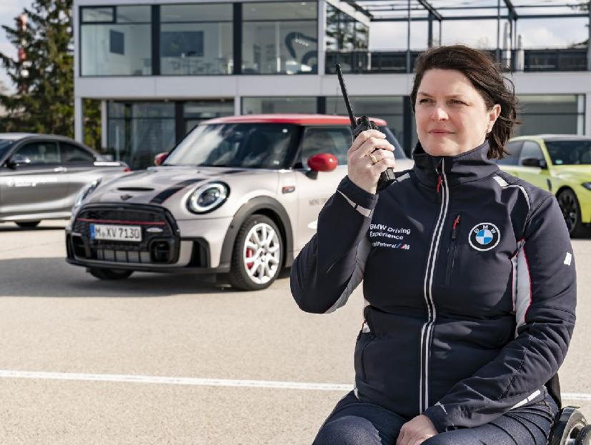
MINI Safety Training dla osób z niepełnosprawnością.
4. BIG LOVE FOR PROGRESS.
CYFRYZACJA I INNOWACJE NA RZECZ TYPOWEJ DLA MINI FRAJDY Z JAZDY.
Globalne wyzwania, takie jak zmiany klimatyczne i urbanizacja, są w MINI postrzegane jako szanse, a innowacje nie tylko poprawiają wrażenia klientów, ale przede wszystkim mają pozytywny wpływ na społeczeństwo i środowisko. MINI stawia na postęp nie tylko poprzez innowacyjne rozwiązania w samochodach, ale również poprzez działania w zakresie życia społecznego. W centrum uwagi znajdują się koncepcje pojazdów do miasta, technologie na rzecz bardziej zrównoważonego rozwoju, usługi cyfrowe oraz inicjatywy wzbogacające życie w mieście o nowe impulsy.
Konsekwentna elektryfikacja gamy modelowej odgrywa główną rolę na drodze w kierunku bardziej zrównoważonego rozwoju. Drugim centralnym obszarem istotnym dla przyszłości jest cyfryzacja. Aby stale zmieniać i ulepszać mobilność w mieście, MINI, wraz z ekspertami z Critical TechWorks w Lizbonie, opracowuje cyfrowe usługi i produkty przeznaczone na wszystkie rynki.
Integracja smartfonów i aplikacja MINI: frajda z jazdy i cyfrowy lifestyle w jednym.
W celu dostosowania doświadczeń związanych z mobilnością do wymagań nowoczesnych grup docelowych, wyznaczania trendów w zakresie frajdy z jazdy w przyszłości, MINI pracuje nad pionierskim rozwiązaniami w dziedzinie usług i produktów cyfrowych. Mobilność miejska staje się w ten sposób w coraz większym stopniu integralną częścią cyfrowego stylu życia klientów. Również wrażenia użytkownika przy korzystaniu z systemu wskazań i obsługi MINI w znacznym stopniu przyczyniają się do typowej dla tej marki frajdy z jazdy. Dzięki sprawnej integracji smartfonów, klienci MINI mogą zachować pełną łączność ze swoim środowiskiem cyfrowym także w samochodzie.
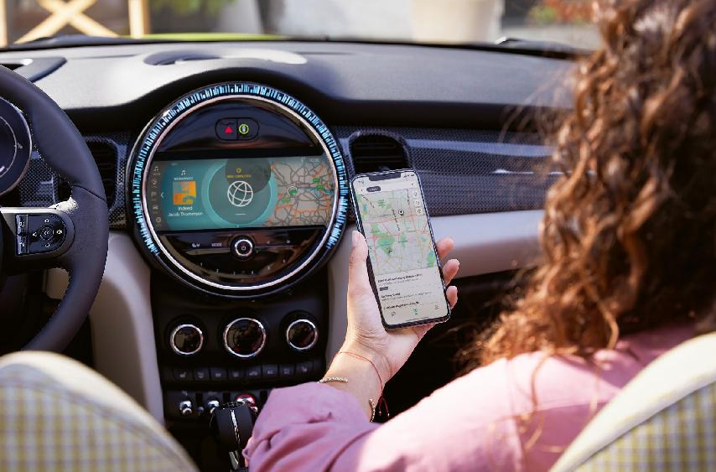
Aplikacja MINI: integracja smartfonów.
Aplikacja MINI jest dostępna zarówno do systemów operacyjnych iOS, jak i Android i można ją pobrać bezpłatnie z Apple App Store lub Sklepu Google Play. Daje ona dostęp w dowolnej chwili do informacji o stanie pojazdu, opcjonalnych funkcji zdalnych, takich jak blokowanie i odblokowywanie zamka centralnego oraz bezpośredni kontakt z partnerem serwisowym MINI. Wśród najnowszych funkcji znajduje się bardziej przejrzyste planowanie trasy Trip Detail Enhancement. Jeśli po wybraniu celu podróży użytkownik kliknie „Pokaż trasę”, może teraz bezpośrednio w aplikacji MINI sprawdzić natężenie ruchu na zaplanowanej trasie, a także odległość i czas przejazdu. Funkcja Fuel Prices pozwala użytkownikom wyszukiwać stacje paliw i wygodnie porównywać ceny paliw bez konieczności otwierania innej aplikacji. W zakładce Explore MINI aplikacja MINI będzie oferować, na początku tylko w Niemczech, Austrii i Wielkiej Brytanii, ciekawe treści redakcyjne dotyczące produktów, usług i wartości marki MINI. Treściami tymi można się dzielić z innymi użytkownikami.
MINI wyznacza również standardy w zakresie współdzielonej mobilności. W aplikacji MINI Sharing – łatwo dostępnej poprzez link z aplikacji MINI – można zapraszać członków rodziny i przyjaciół, o ile również posiadają aplikację. Jeśli znajomi chcieliby skorzystać z pojazdu przez pewien czas, mogą za pośrednictwem aplikacji wysłać zapytanie do właściciela. Jest ono wyświetlane w kalendarzu w nowej aplikacji MINI Sharing, gdzie właściciel pojazdu może je potwierdzać i zarządzań nim.
Technologia cyfrowa dla platformy społecznościowej i typowej dla MINI indywidualizacji.
MINI wykorzystuje też możliwości cyfryzacji do wzmacniania typowych dla marki działań społecznościowych. Fani na całym świecie prowadzą ożywioną wymianę, która często wykracza poza modele, segmenty pojazdów i granice państw. Jednocześnie są otwarci na technologie cyfrowe i wykorzystują je do intensywnej komunikacji między sobą. Przy opracowywaniu usług cyfrowych MINI kieruje się ściśle zainteresowaniami tych grup docelowych. Przyszła faza rozwoju aplikacji MINI idzie więc w stronę platformy społecznościowej. W tym cyfrowym ekosystemie użytkownicy mogą korzystać z usług MINI i jednocześnie kontaktować się ze sobą. Tym samym aplikacja staje się platformą społecznościową, która nie tylko pogłębia relację między kierowcą a pojazdem, ale też łączy społeczność fanów.
Cyfryzacja stale tworzy nowe, typowe dla MINI możliwości również w zakresie indywidualizacji. W następnej generacji modeli deska rozdzielcza będzie miała powierzchnie, które klienci będą mogli za pośrednictwem systemu operacyjnego pojazdu przekształcać zgodnie z własnymi życzeniami w cyfrowe „ekrany”. Za pomocą projekcji na tych powierzchniach można będzie tworzyć różne kolory i wzory. W ten sposób każdy kierowca będzie mógł kreować swoje własne wnętrze – zawsze na nowo i zgodnie z indywidualnym stylem.
Nowe impulsy dzięki współpracy ze Startups Progress.
Od 2016 roku akcelerator start-upów MINI URBAN-X współpracuje ze start-upami, których innowacje sprawiają, że życie w mieście staje się lepsze, przyjemniejsze, wygodniejsze, bardziej zrównoważone i bogatsze. Od momentu uruchomienia, przez akcelerator przeszło już ponad 70 start-upów z różnych krajów.
W ramach kreatywnej wymiany z projektantami, inżynierami i programistami z MINI założyciele wybranych start-upów otrzymują wsparcie w dalszym rozwoju swojego modelu biznesowego. Innowacje, powstałe w wyniku tego procesu, dotyczą niektórych z najbardziej palących wyzwań w miastach, od systemów technicznych w budynkach, poprzez infrastrukturę, po mobilność, dostawy energii, zdrowie publiczne i usługi dla mieszkańców.
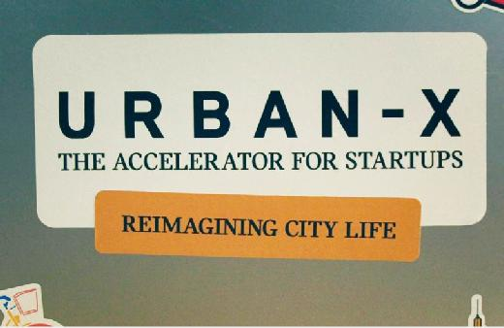 | 
Akcelerator Start-upów MINI URBAN-X.
5. BIG LOVE FOR THE BRAND.
GAMA MODELOWA MINI, PRODUKCJA I OBECNOŚĆ NA RYNKU Z WYRAŹNYM UKIERUNKOWANIEM NA RENTOWNY WZROST.
Nowa struktura gamy modelowej, rozbudowa mocy produkcyjnych oraz pozyskiwanie nowych grup docelowych i rynków to sedno strategii, dzięki której MINI, jako działający na rynku globalnym producent samochodów premium, tworzy warunki dla rentownego wzrostu. MINI staje się więc marką, która w coraz większym stopniu przyczynia się do trwałej rentowności BMW Group. MINI skupia się przy tym konsekwentnie na segmentach pojazdów, technologiach napędowych i usługach przyszłości. Głównym celem jest rozwój elektromobilności, zwiększenie zaangażowania w segmencie crossoverów i samochodów kompaktowych premium oraz wzmocnienie pozycji rynkowej w Chinach. MINI stawia przy tym na mocno zakorzenioną w tradycji marki umiejętność nowego definiowania tego, co już istnieje, kwestionowania status quo i postrzegania wyzwań jako szansy.
Już sześć dekad temu klasyczne Mini potrafiło przekonać do siebie różne grupy docelowe dzięki przyjemności z jazdy i kreatywnemu wykorzystaniu przestrzeni na różne sposoby. Oferta obejmowała zarówno Mini Vana o większych możliwościach transportowych, jak i ekskluzywne warianty Wolseley Hornet i Riley Elf. Co więcej, zaledwie rok po debiucie tego rewolucyjnego małego samochodu na scenie pojawił się Mini Cooper, będący bazą dla jeszcze większej frajdy z jazdy na drodze, a później dla sukcesów w motorsporcie.
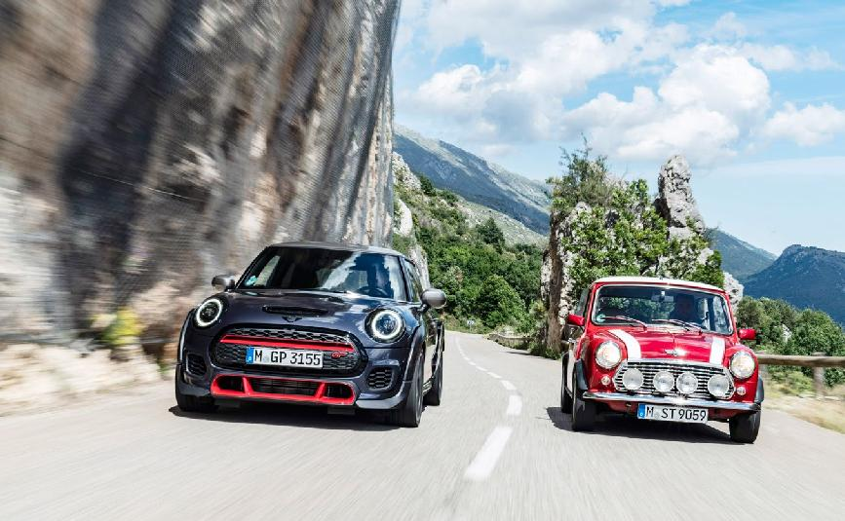
Sześć dekad frajdy z jazdy: MINI John Cooper Works GP i klasyczne Mini.
Również po wznowieniu marki i rozpoczęciu sprzedaży współczesnego MINI 20 lat temu typowe cechy nowego małego samochodu premium zostały przeniesione na kolejne warianty modelowe. Aktualna gama modelowa w segmencie małych samochodów obejmuje 3- i 5-drzwiowe modele MINI oraz MINI Cabrio.
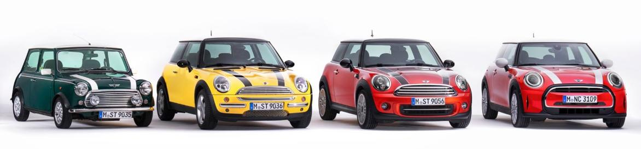
Cztery pokolenia frajdy z jazdy.
MINI z powodzeniem wchodzi też do segmentu kompaktów premium. Praktyczne, a jednocześnie ekstrawaganckie sześciodrzwiowe MINI Clubman i MINI Countryman, solidne i wszechstronne samochody w popularnym stylu crossover, pozwalają cieszyć się typową dla marki gokartową jazdą także poza miastem . Oprócz tego odpowiedzią na zamiłowanie do indywidualnego stylu wśród społeczności MINI są i będą w przyszłości atrakcyjne edycje specjalne i ekskluzywne limitowane serie.
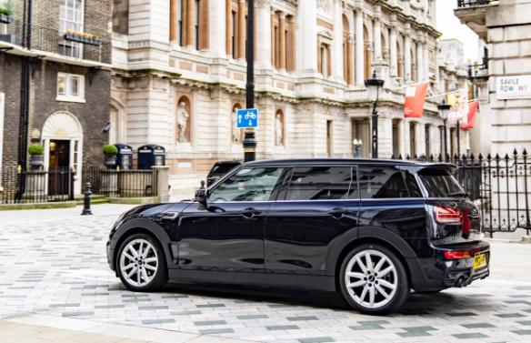 | 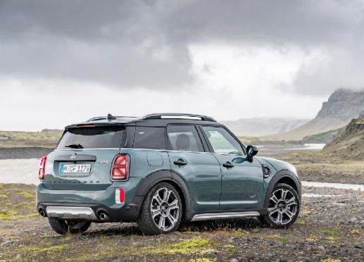
MINI Clubman. | MINI COUNTRYMAN.
Marka John Cooper Works, będąca obecnie pod parasolem MINI, reprezentowana jest przez dwa niezwykle sportowe modele w segmencie samochodów małych i kompaktowych. Produkowane w małej serii MINI John Cooper Works GP (zużycie paliwa w cyklu mieszanym: 7,3 l/100 km; emisja CO₂ w cyklu mieszanym: 167 g/km) wyposażone w czterocylindrowy silnik turbo o mocy 225 kW (306 KM) jest wyrazem szczególnego zamiłowania do motorsportu.
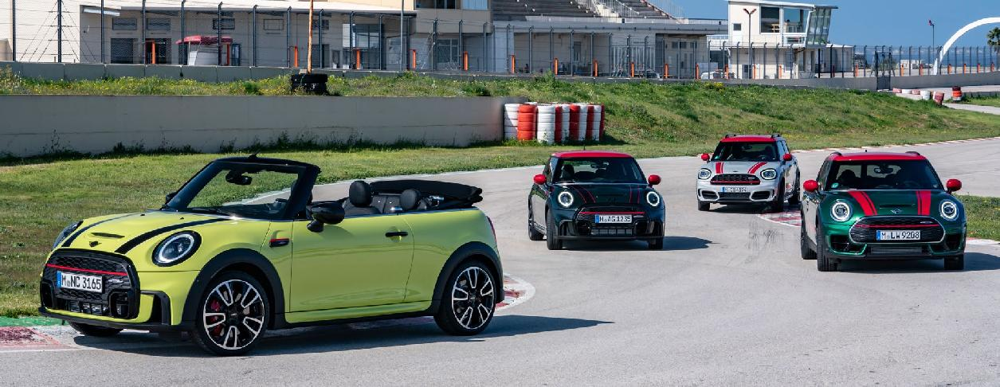
Rodzina MINI John Cooper Works.
Konsekwentna elektryfikacja, typowa dla MINI frajda z jazdy.
Charakterystyczne wrażenia z jazdy MINI wzbogacają teraz również świat elektromobilności. Prekursorem był model hybrydowy plug-in bazujący na MINI Countryman. Dzięki samemu tylko modelowi MINI Cooper SE Countryman ALL4 (zużycie paliwa w cyklu mieszanym: 2,1–1,7 l/100 km; zużycie energii w cyklu mieszanym: 15,5–14,8 kWh/100 km; emisja CO₂ w cyklu mieszanym: 47–39 g/km) pojazdy ze zelektryfikowanym napędem już w 2019 roku stanowiły pięć procent łącznej sprzedaży marki. Zaledwie kilka miesięcy później i po wprowadzeniu w pełni elektrycznego MINI Cooper SE (zużycie paliwa w cyklu mieszanym: 0,0 l/100 km; zużycie energii w cyklu mieszanym: 17,6–15,2 kWh/100 km; emisja CO₂ w cyklu mieszanym: 0 g/km) wskaźnik ten podwoił się do dziesięciu procent wszystkich nowych rejestracji tej marki. W pierwszej połowie 2021 roku udział zelektryfikowanych modeli w całkowitej globalnej sprzedaży brytyjskiej marki premium wzrósł już do ponad 15 procent.
W 2023 roku MINI zaprezentuje pierwszy model nowej generacji z napędem elektrycznym. Przyszła podstawowa gama modeli z napędem elektrycznym będzie obejmować 3-drzwiowe MINI oraz nowy model crossover w segmencie małych samochodów i jeden w segmencie kompaktów. W segmencie kompaktowym do wyboru będą modele małych samochodów oraz crossover w wersji kompaktowej premium z konwencjonalnymi silnikami spalinowymi. Dla grup docelowych i regionów, których potrzeby mobilnościowe nie mogą zostać lub jeszcze nie zostały zaspokojone wyłącznie za pomocą napędów elektrycznych, idealnym rozwiązaniem będą w przyszłości nadal pojazdy z wysokowydajnymi silnikami benzynowymi i wysokoprężnymi. MINI przewiduje, że do 2027 roku samochody z napędem elektrycznym będą stanowiły już 50 procent ogólnej sprzedaży MINI na całym świecie. Ostatni nowy model MINI z silnikiem spalinowym pojawi się na rynku w 2025 roku. Na początku lat 2030 MINI stanie się marką w pełni elektryczną.
Konsekwentna elektryfikacja otwiera również nowe perspektywy dla marki John Cooper Works. MINI intensywnie pracuje nad koncepcjami modeli John Cooper Works z napędem elektrycznym. Celem jest przeniesienie wyczynowego charakteru marki inspirowanego zamiłowaniem do motorsportu do elektromobilności. Pozwala to połączyć zrównoważony rozwój z ekstremalnie sportowym charakterem.
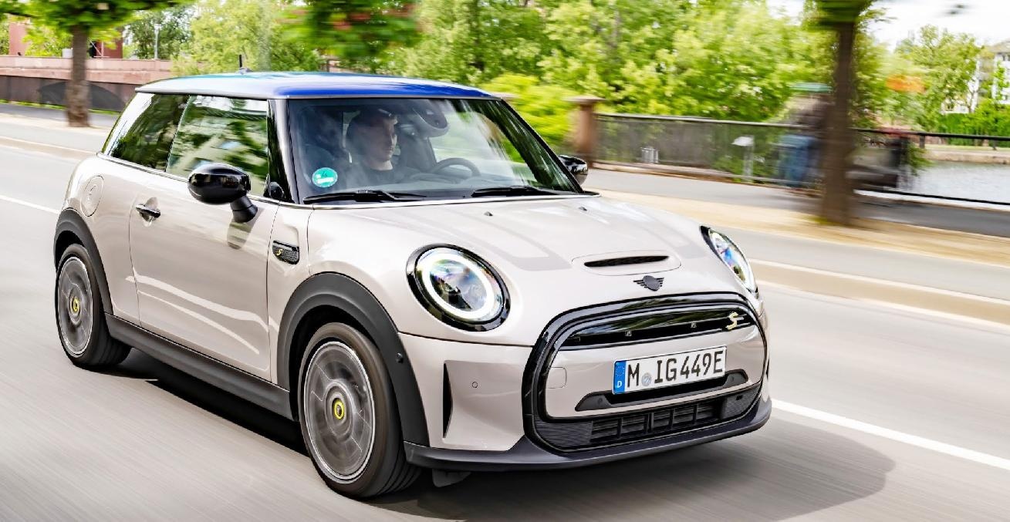
MINI Cooper SE.
Ofensywa modelowa w segmencie crossoverów i kompaktów premium.
Kolejnym elementem strategii rentownego wzrostu jest większe zaangażowanie MINI w klasie crossoverów. MINI łączy w tym segmencie typową dla siebie frajdę z jazdy ze zrównoważonym napędem. Aby jeszcze bardziej niż dotychczas korzystać z globalnego wzrostu w tej klasie pojazdów, MINI zaoferuje również w segmencie małych samochodów model crossovera, który będzie dostępny wyłącznie z napędem elektrycznym. Następca obecnego MINI Countrymana, cieszącego się ogromną popularnością w segmencie kompaktów premium, pojawi się w 2023 roku. Będzie on dostępny zarówno z napędem hybrydowym, jak i spalinowym.
Już około 40 procent światowej sprzedaży pojazdów MINI to modele segmentu kompaktowego premium. Następca obecnego MINI Countryman ma za zadanie w jeszcze większym stopniu niż dotychczas wykorzystać ten potencjał. Ponadto MINI pracuje nad nową koncepcją pojazdu w segmencie kompaktów premium, która będzie odpowiedzią na oczekiwania wielu klientów dotyczące wyższego komfortu i większej uniwersalności. Wiele kreatywnych rozwiązań w tym zakresie zaprezentowano w modelu studyjnym MINI Vision Urbanaut. Samochód fascynuje przede wszystkim wszechstronnym i szczególnie zrównoważonym pod względem doboru materiałów i funkcjonalności wnętrzem. W ten sposób przenosi charakterystyczną dla MINI zasadę kreatywnego wykorzystania przestrzeni w przyszłość miejskiej mobilności. W ten sposób również i ta koncepcja zapewnia typowe dla MINI maksimum frajdy z jazdy, przestronności i indywidualności na najmniejszej, pośród konkurencji, powierzchni podstawy.
Nowe zakłady produkcyjne, większe zaangażowanie w Chinach.
Największy na świecie i wciąż dynamicznie rozwijający się rynek samochodowy w Chinach zyska w przyszłości znacznie dla MINI. Obecnie około dziesięciu procent wszystkich nowych samochodów tej marki jest dostarczanych do klientów w Chinach. Aby uczestniczyć w pozytywnym rozwoju rynku w Chinach i móc sprzedawać tam znacznie większą liczbę samochodów, MINI wkrótce zmieni się z marki importowej w lokalnego producenta samochodów.
Od 2023 r. w Chinach produkowane będą nowe modele segmentu małych samochodów opracowane z myślą o e-mobilności. Produkcja odbywać się będzie w nowo wybudowanej montowni we wschodnich Chinach. Produkowane tam samochody umożliwią MINI zaspokojenie rosnącego zapotrzebowania na frajdę z jazdy bez lokalnej emisji spalin zarówno w Chinach, jak i na innych rynkach. Współpraca z chińskim partnerem opiera się na jasnej zasadzie: produkcja podąża za rynkiem. Dzięki lokalnie produkowanym pojazdom MINI może obsługiwać rozwijający się chiński rynek samochodowy, utrzymując jednocześnie stabilną produkcję w innych lokalizacjach.
W roku 2023 rozpocznie się również produkcja kolejnej generacji obecnego modelu MINI Countryman. Nowa edycja crossovera w segmencie kompaktów premium montowana będzie w zakładach BMW Group w Lipsku. Przyszłe MINI Countryman będzie więc pierwszym masowo produkowanym MINI montowanym w Niemczech. Wszystkie pozostałe modele MINI będą produkowane w zakładach MINI w Oksfordzie. Tym samym tradycyjna lokalizacja pozostanie w przyszłości głównym miejscem produkcji, a Wielka Brytania ojczyzną marki MINI.

Wskazane dane dotyczące zużycia paliwa, emisji CO₂ i zużycia energii zostały ustalone na podstawie nowej procedury WLTP określonej w Rozporządzeniu (UE) 2017/1151 z dnia 1 czerwca 2017 r. w uzupełnieniu Rozporządzenia (WE) nr 715/2007 Parlamentu Europejskiego i Rady w sprawie homologacji typu pojazdów silnikowych w odniesieniu do emisji zanieczyszczeń pochodzących z lekkich pojazdów pasażerskich i użytkowych oraz w sprawie dostępu do informacji dotyczących naprawy i utrzymania pojazdów w brzmieniu obowiązującym w chwili udzielenia homologacji. Dotyczą one pojazdów w Niemczech. Podane zakresy uwzględniają różnice wynikające z wybranych rozmiarów kół i opon oraz ewentualnego wyposażenia dodatkowego.
Wszystkie wartości zostały już ustalone zgodnie z nowym cyklem testowym WLTP. Podatki i inne opłaty samochodowe uwzględniające (również) emisję CO₂ oraz ewentualne bonifikaty obliczane są na podstawie wartości WLTP. Więcej informacji o procedurze pomiarowej WLTP można znaleźć na stronie www.bmw.de/wltp.
Więcej informacji dotyczących oficjalnego zużycia paliwa oraz specyficznej emisji CO₂ nowych samochodów osobowych można uzyskać we wszystkich salonach sprzedaży.

W przypadku pytań prosimy o kontakt:
Katarzyna Gospodarek, Corporate Communications Manager
Tel.: +48 728 873 932, e-mail: katarzyna.gospodarek@bmw.pl

BMW Group

BMW Group, reprezentująca marki BMW, MINI, Rolls-Royce i BMW Motorrad, jest jednym z wiodących na świecie producentów samochodów i motocykli w segmencie premium, a także dostawcą wysokiej jakości usług finansowych i mobilnościowych. Sieć produkcyjna BMW Group obejmuje 31 zakładów produkcyjnych i montażowych w 15 krajach; firma dysponuje międzynarodową siecią dystrybucji w ponad 140 krajach.

W roku 2020 firma BMW Group sprzedała ponad 2,3 miliona samochodów oraz ponad 169 tysięcy motocykli na całym świecie. Dochód przed opodatkowaniem w roku finansowym 2020 wyniósł 5,222 mld euro przy obrotach wynoszących 98,990 mld euro. Według stanu na dzień 31 grudnia 2020 r. w BMW Group było zatrudnionych 120 726 pracowników.

Podstawą sukcesu ekonomicznego BMW Group były zawsze odpowiedzialne działania i perspektywiczne myślenie. Firma już na wczesnym etapie wyznaczyła kierunek na przyszłość i konsekwentnie koncentruje się na zrównoważonym rozwoju i ochronie zasobów, począwszy od łańcucha dostaw poprzez produkcję aż po końcową fazę użytkowania wszystkich produktów.

Facebook: https://www.facebook.com/MINI.polska
Twitter: https://twitter.com/MINI_Polska
YouTube: https://www.youtube.com/user/MINIPolska
Instagram: https://www.instagram.com/mini_polska/
LinkedIn: https://www.linkedin.com/company/bmw-group-polska/

